Apis y consume factura Perú

Como activarlo
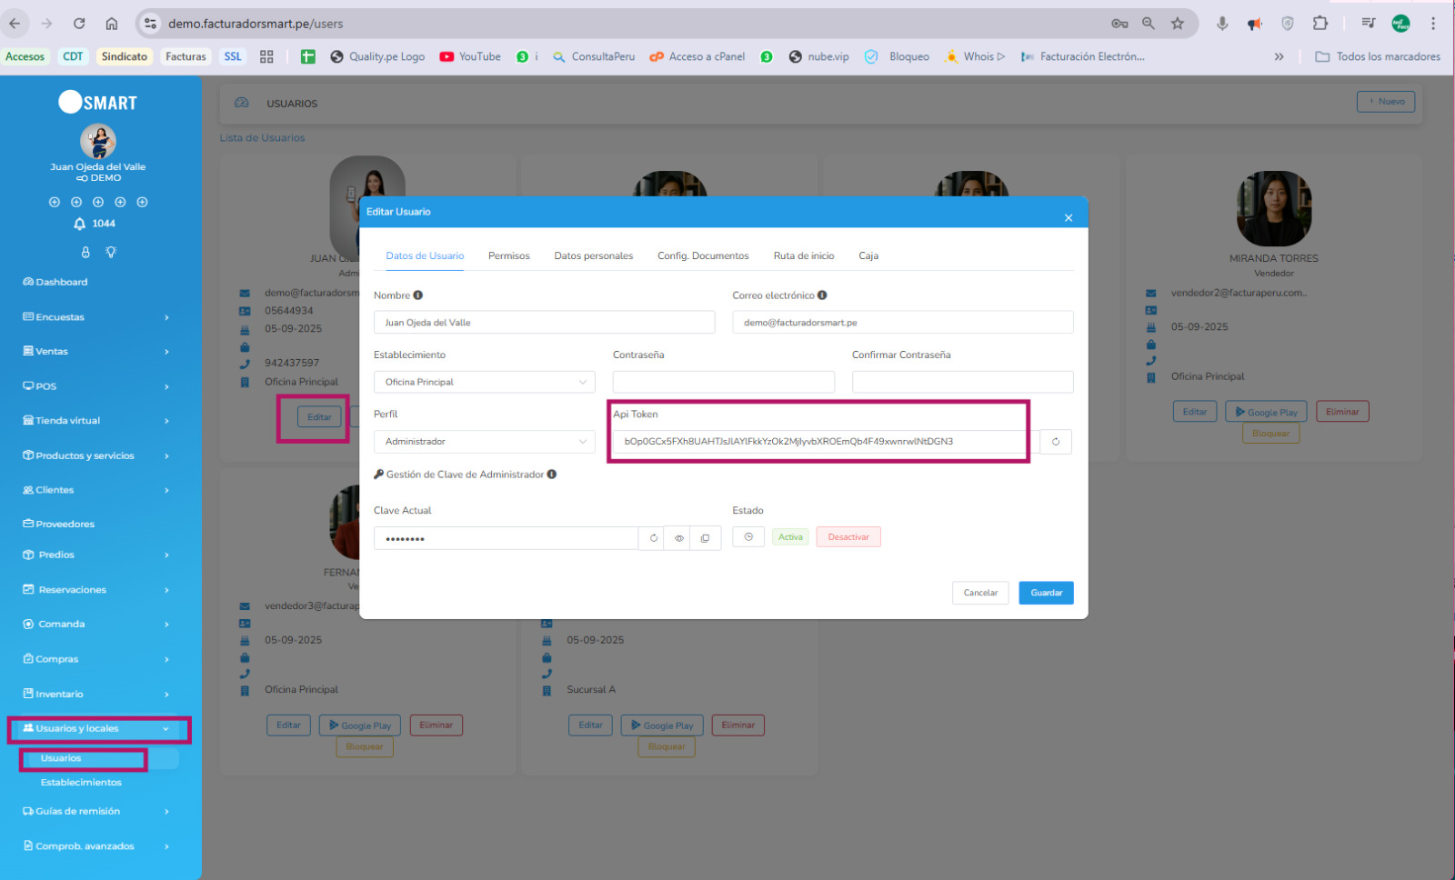

Ahora Podemos copie el token aquí
